济南公共资源智慧交易辅助评标系统操作手册
青岛福莱易通软件有限公司
2025年8月

- 智能辅助评标定位
智能辅助评标系统定位为助力评审专家提升工作效率。评审专家需以高效严谨的职业准则，对智能分析结果开展全面复核与专业汇总。最终评审结论以专家经独立判断后确认的复核结果为准，系统分析内容不具备替代评审专家履行专业评审职责的效力。

- 登录
- 专家进入济南公共资源智慧交易辅助评标系统登录页面。
- 专家可选择“账号密码登录”、“人脸登录”进入评标虚拟等候室。
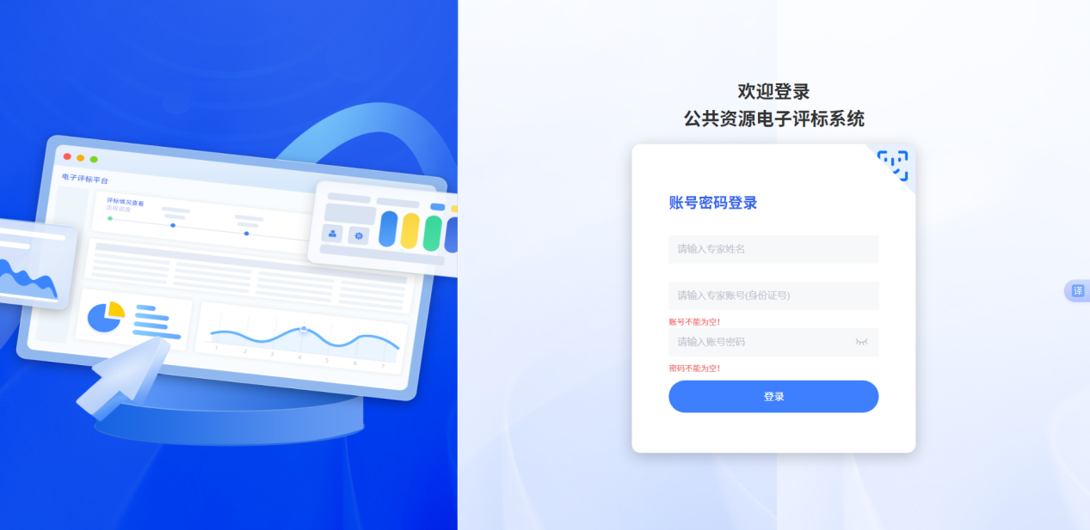

- 评标流程
- 专家登录后进入虚拟评标室

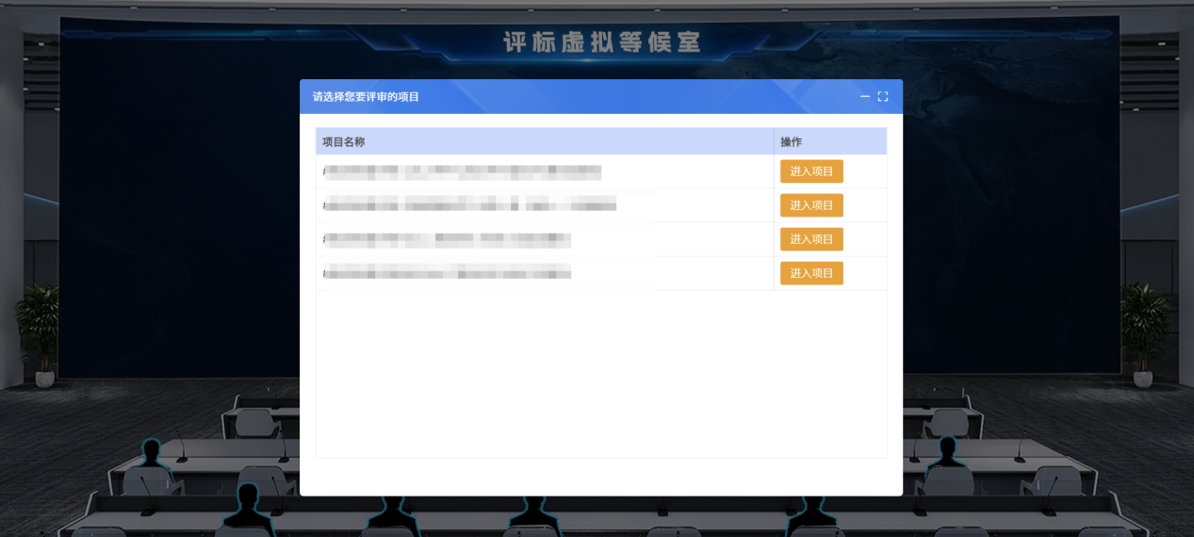
- 点击“进入项目”，进行项目信息的确认。
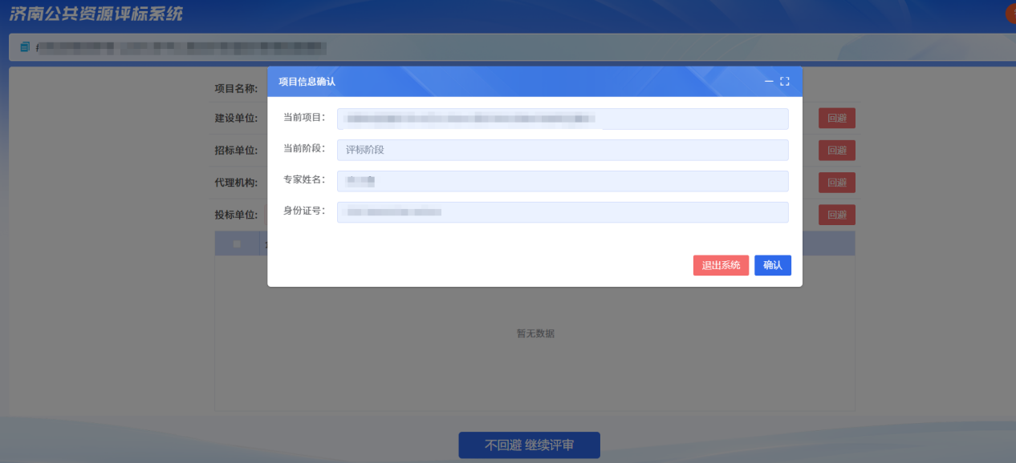

- 评审前准备工作
在项目详情页中，专家可查看招标文件和澄清答疑情况并等
待招标代理确认专家信息（见下图）。查看完成后点击下一步。
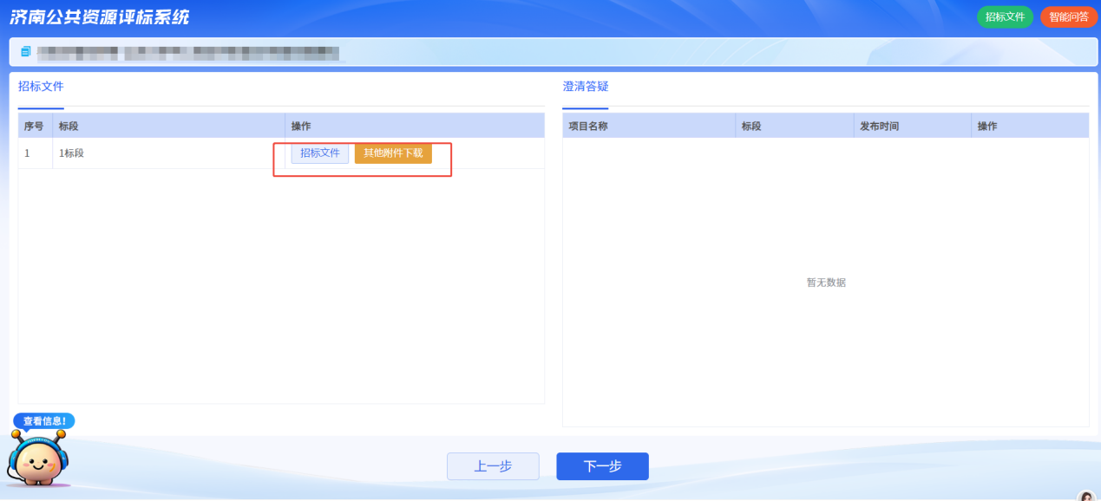
- 回避
专家选择是否回避建设单位、招标单位、代建单位以及投标单位。若要回避，勾选需回避的企业，点击“回避”退出评标系统。
无需回避则点击“不回避 继续评审”进入下一步。
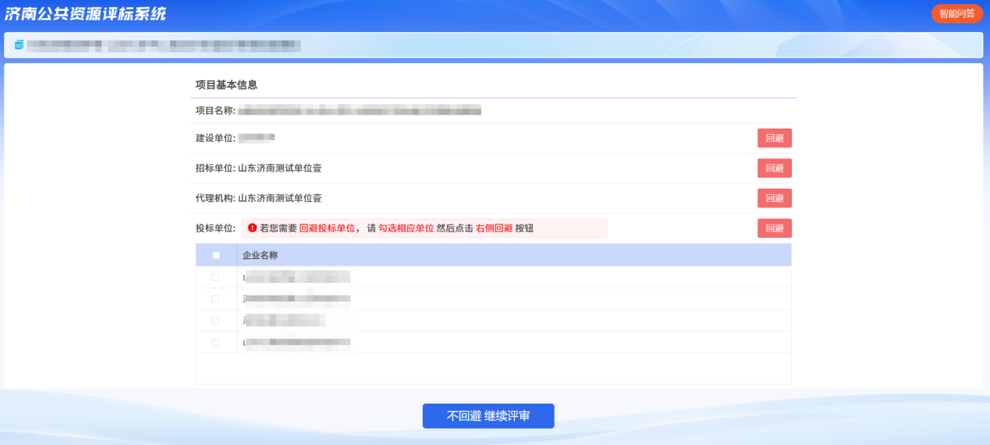
- 推选组长
右侧显示每个专家的历史评审信息。点击“投票”按钮，即为投票成功。推举组长结束后点击“下一步”进入评标环节。
注意事项：
（1）每位专家每轮仅能提交一票；
（2）若专家意见不统一，则进入第二轮投票，直至结果统一
为止;
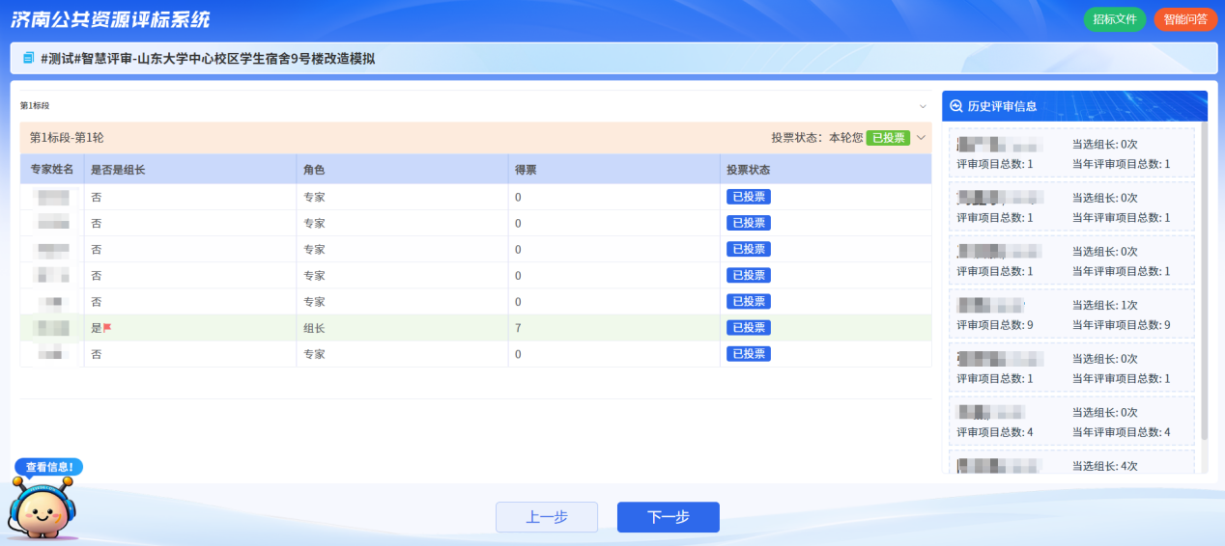
- 评标流程
点击“开始评标”，专家可查看所有评标节点。评审时，专家依次点击流程图内按钮即可，专家组长需在每项节点评审完成后，点击汇总按钮。
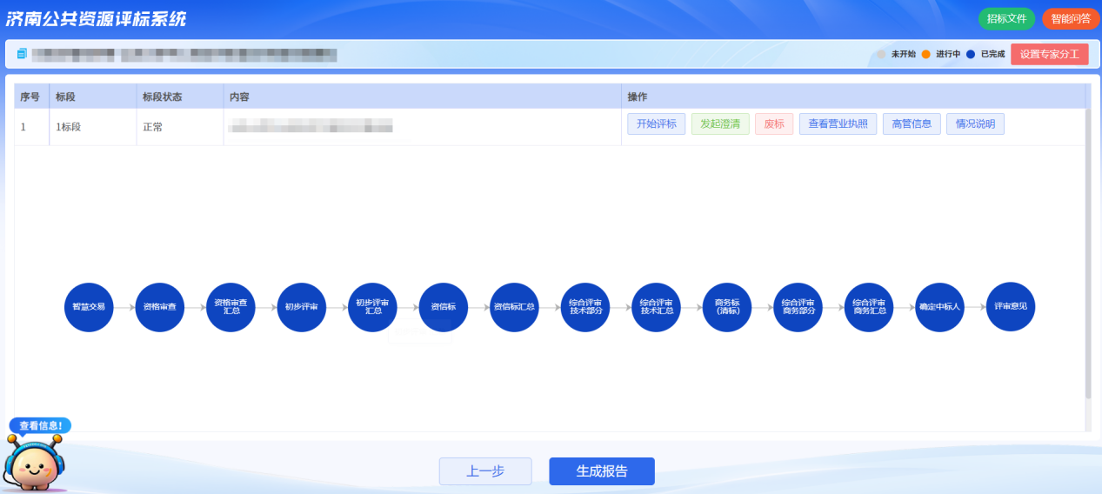

- 专家分工
点击“设置专家分工”，即分配专家评审技术标或商务标。
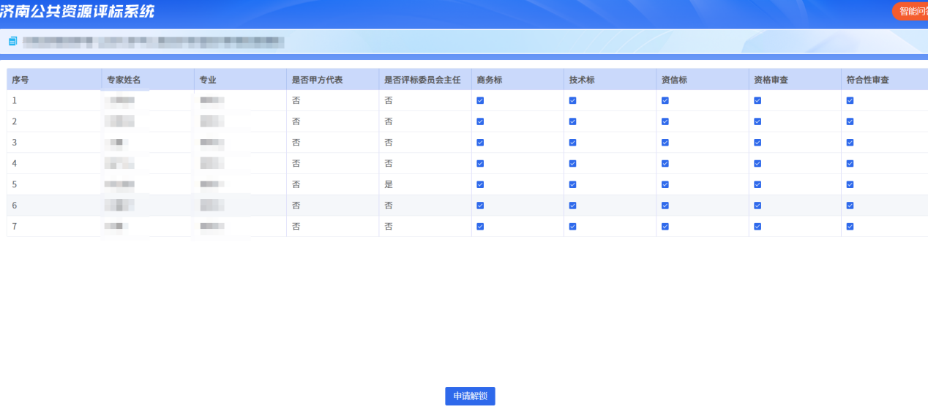
- 发起澄清
若投标文件内容存在表述模糊或需要补充证明材料等，专家可对指定投标单位发起澄清，投标单位需根据答复要求对问题进行答复。
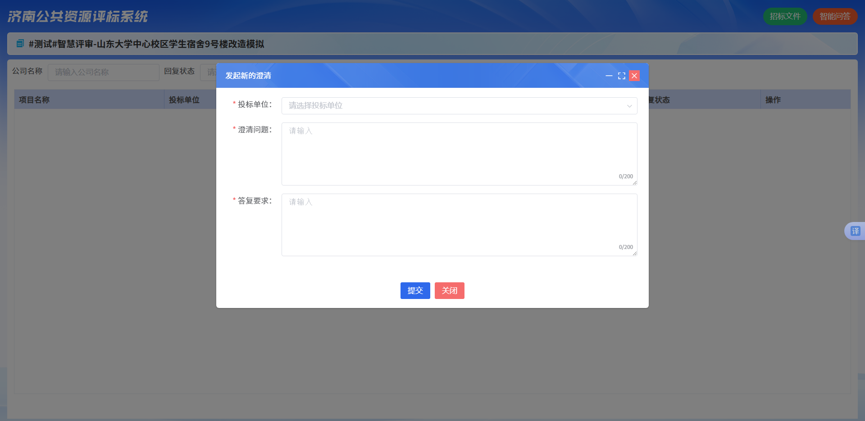
- 查看营业执照
点击“查看营业执照”，专家可查看各投标单位的营业执照信息。
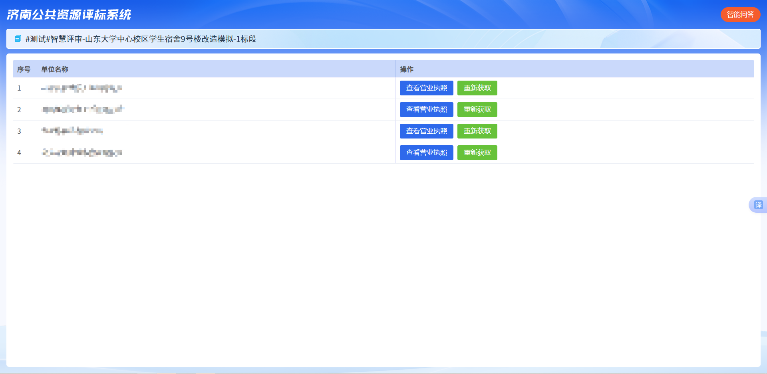
- 高管信息
点击“高管信息”，专家可查看各投标单位高管的人员名称及职称信息。
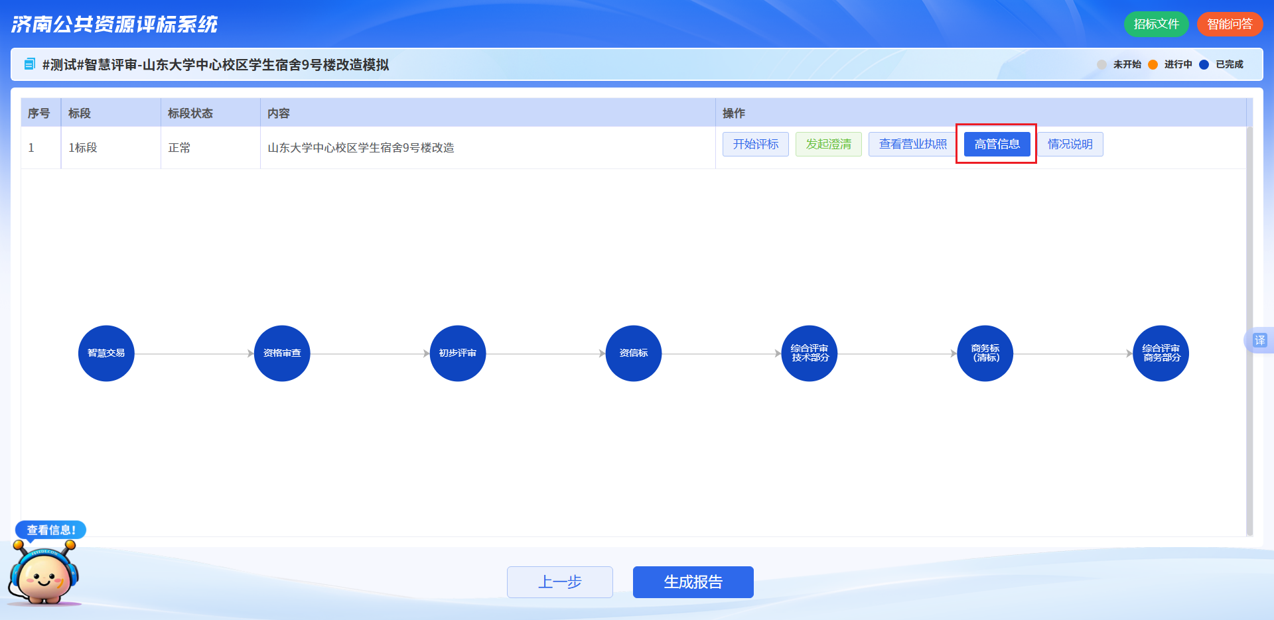
- 情况说明
专家若在评标过程中需要对投标文件的评审结论存在依据需要说明时，可进行情况说明。
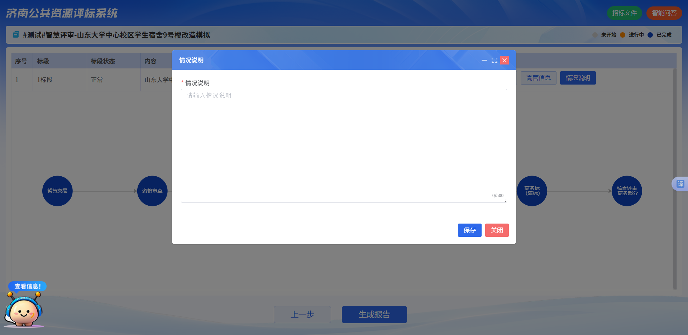

- 智慧交易
点击“智慧交易”，首先弹出专家智慧评审承诺书，点击同意后，可查看智慧交易概览。
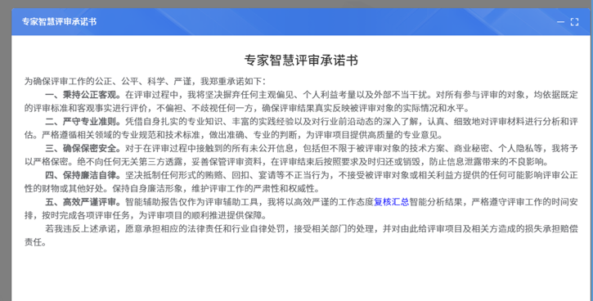

智慧交易实时展示各评审项的通过、不通过及需人工复核的单位数，便于专家全面掌握情况。

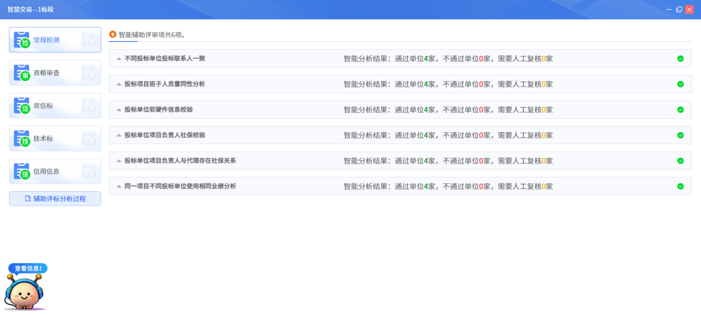
- 智慧评审项为客观分的打分操作
下面以资格审查举例介绍：
点击“资格审查”节点，首先打开资格审查概览界面。可查看专家对智慧评审项的打分情况以及采纳情况。
专家可点击“分析结果”查看每家单位针对每个评分项的建议结果。

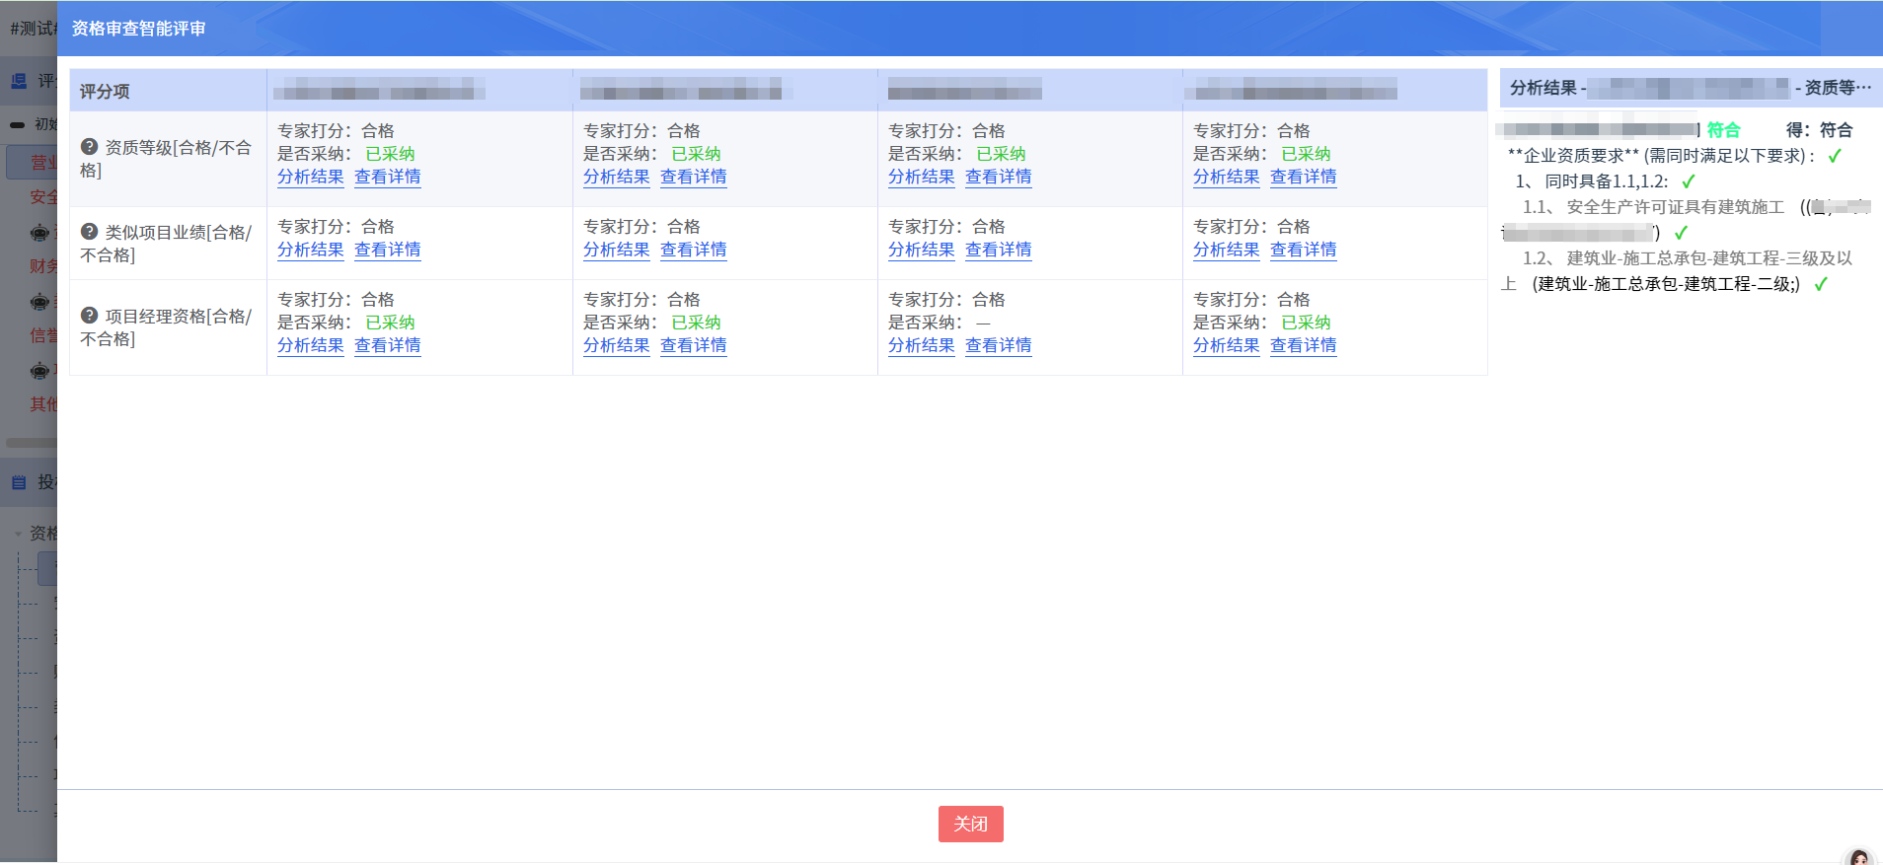

点击“查看详情”，进入资格审查打分详情页。

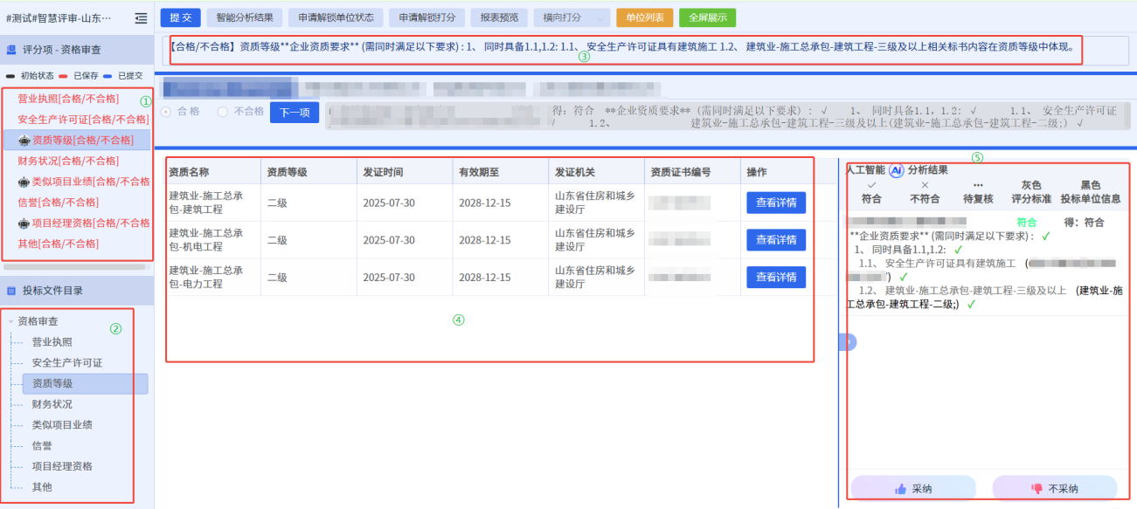
①该节点评分项
②投标文件目录
③评分标准
④当前投标单位针对此评分项的响应数据
⑤人工智能分析结果：灰色文字为招标代理设置的规则，括号中为投标单位对此规则的响应数据。若比对通过，系统显示绿色的对号。
逻辑关系设定说明：且( 所有条件必须同时满足)、或（满足其中之一）
专家仔细复核后若同意建议结果，则点击“采纳”，会自动将机评建议结果填充；反之点击“不采纳”需专家自行选择结果并填写不采纳理由后提交。
注意：当专家打分与系统打分偏差超过10%的时候需给出充分的理由。

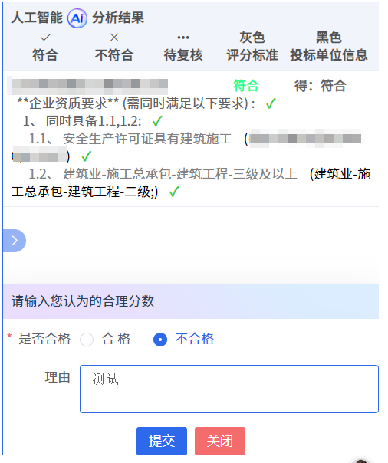
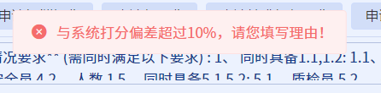

专家可以点击“智能分析结果”查看对所有智慧评审项的概览。
所有评分项打分完毕后，专家可以点击“提交”结束此节点。
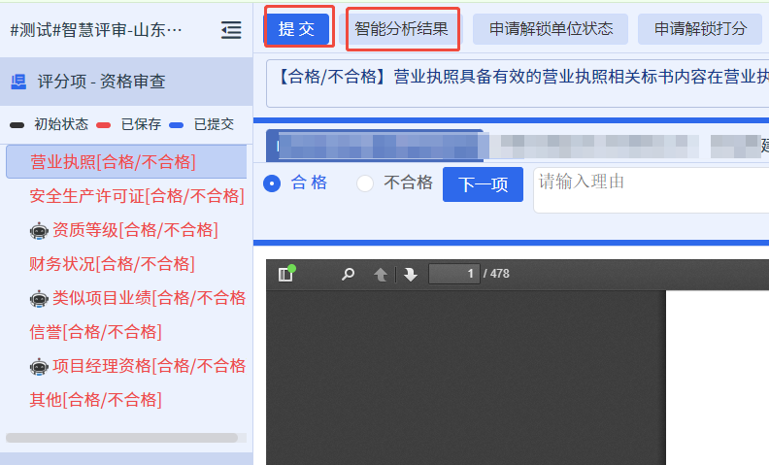
- 主观分操作
主观分是利用DeepSeek基于评分项中的多层级评审要素对投标文件进行分析并提炼出文件摘要及分析结果。
评审专家参考智能分析结果，完成复核后可自主选择是否采纳，如不采纳，则需说明理由。
技术标主观分评审可查看各项的专家打分情况、采纳情况、分析结果、文件摘要以及查看详情。

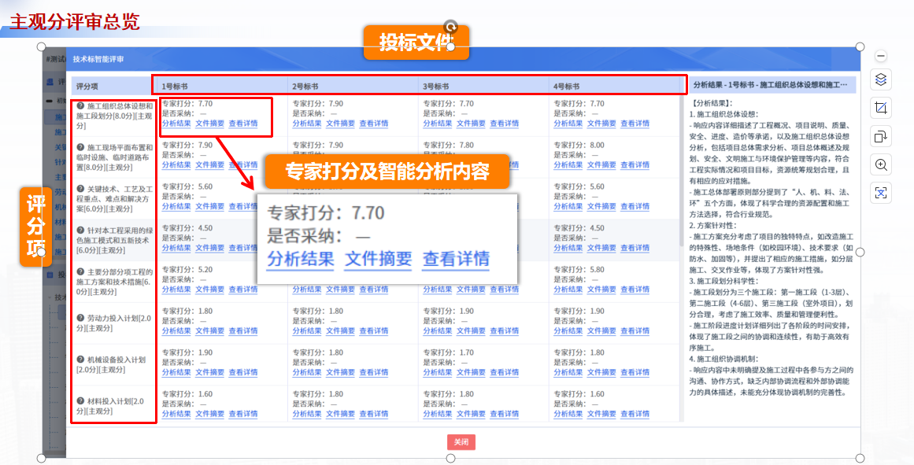

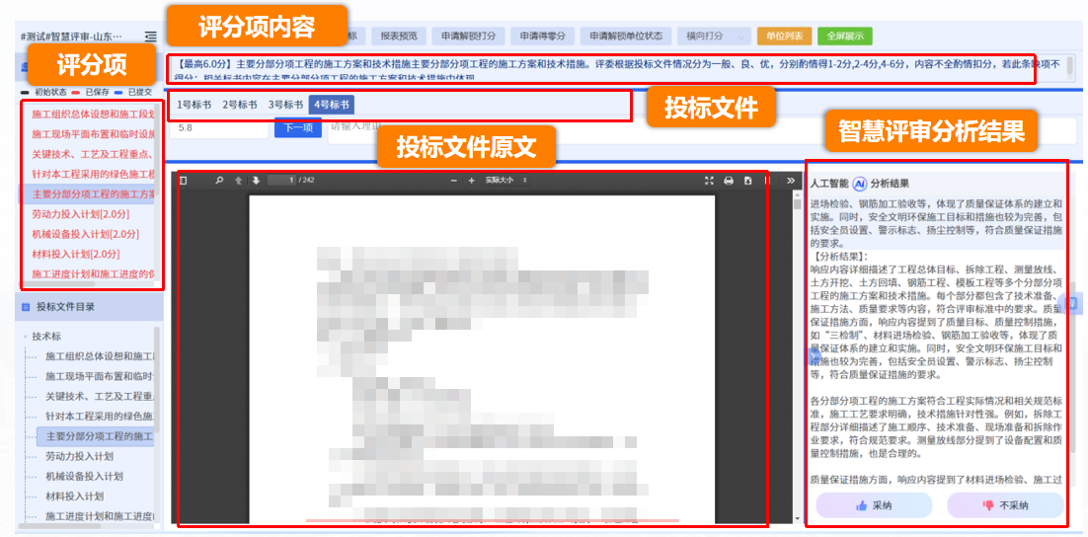
利用DeepSeek大模型完成对投标文件的全文通读和解析。专家需点击“采纳”、“不采纳”对系统分析结果进行反馈。
- 商务清标
专家可以点击左侧“控制价检查”、“符合性检查”、“计算性检查”、“合理性检查”、“不平衡报价分析”、“相似度分析”、“清标报告”供专家查看，结束后点击“结束清标”。

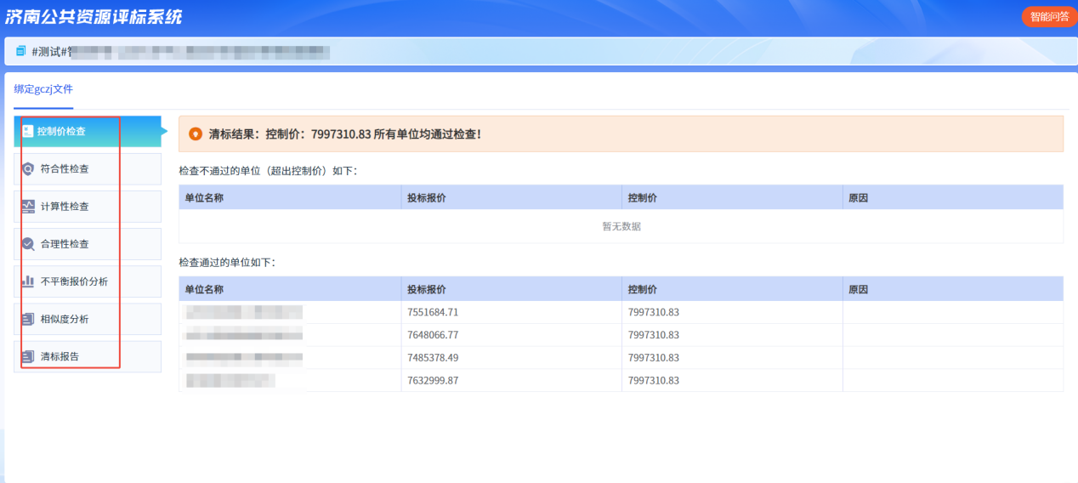
- 商务标节点
评标专家依次点击各评审条目的“自动计算分数”按钮，所有评审项得分自动计算。评审完毕点击“提交”按钮。
注意：本功能仅为评审工作提供辅助参考。请各评审专家在完成辅助计算后，务必对分数计算规则及得分结果进行全面核查。如发现计算规则存在偏差或得分结果有误，请立即停止使用辅助功能，通过手动计算方式填写最终得分。最终得分以专家复核结果为准。
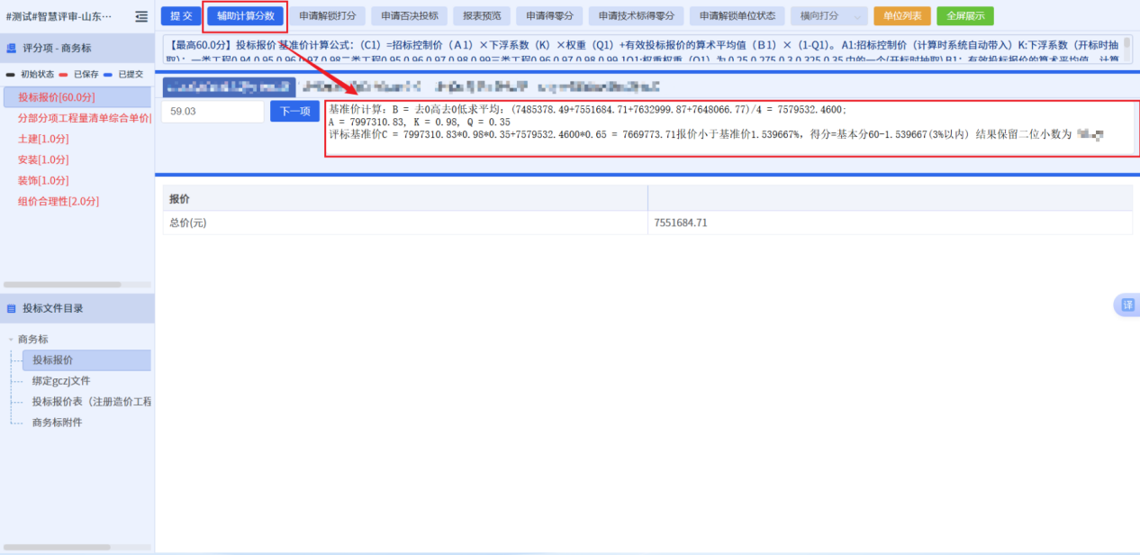

- 确定中标人
专家可根据招标代理设置的定标方式进行最终结果的确定。入围公司确定结果后，如需修改确认结果可点击'重置' 按钮进行重置，必须填写重置理由。重置后原结果失效，需重新进行确定。
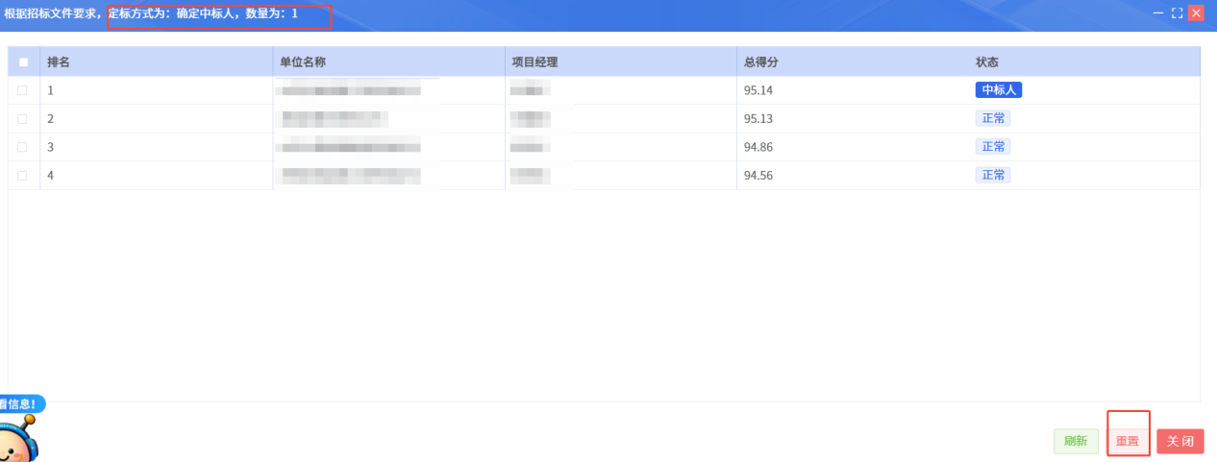

- 生成报告
确定中标候选人后，专家组长点击“生成报告”生成评标报告。报告生成后，其他专家即可点击“评标报告”查看报表。专家确认结果无误后点击“签章”按钮进行电子签章，所有专家签章完毕，专家组长点击“合并”按钮,合并所有专家签章。
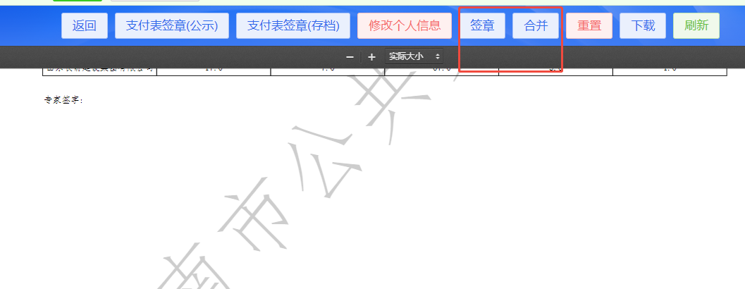
- 智能问答
评标过程中专家可点击“智能问答”对招投标相关问题进行咨询。
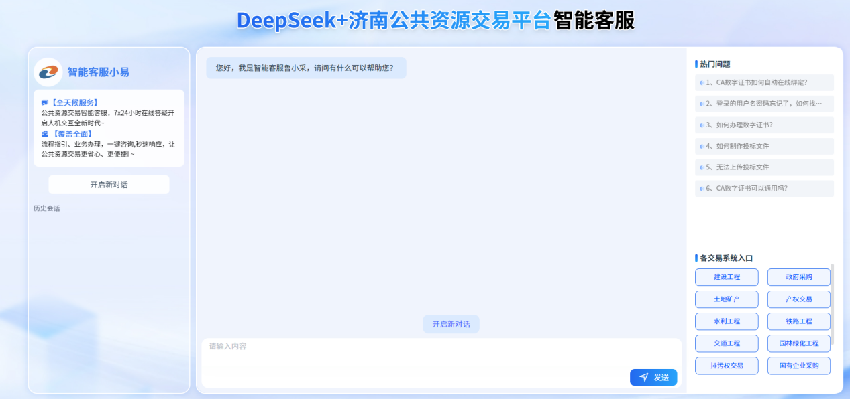

- 评标常规按钮功能介绍
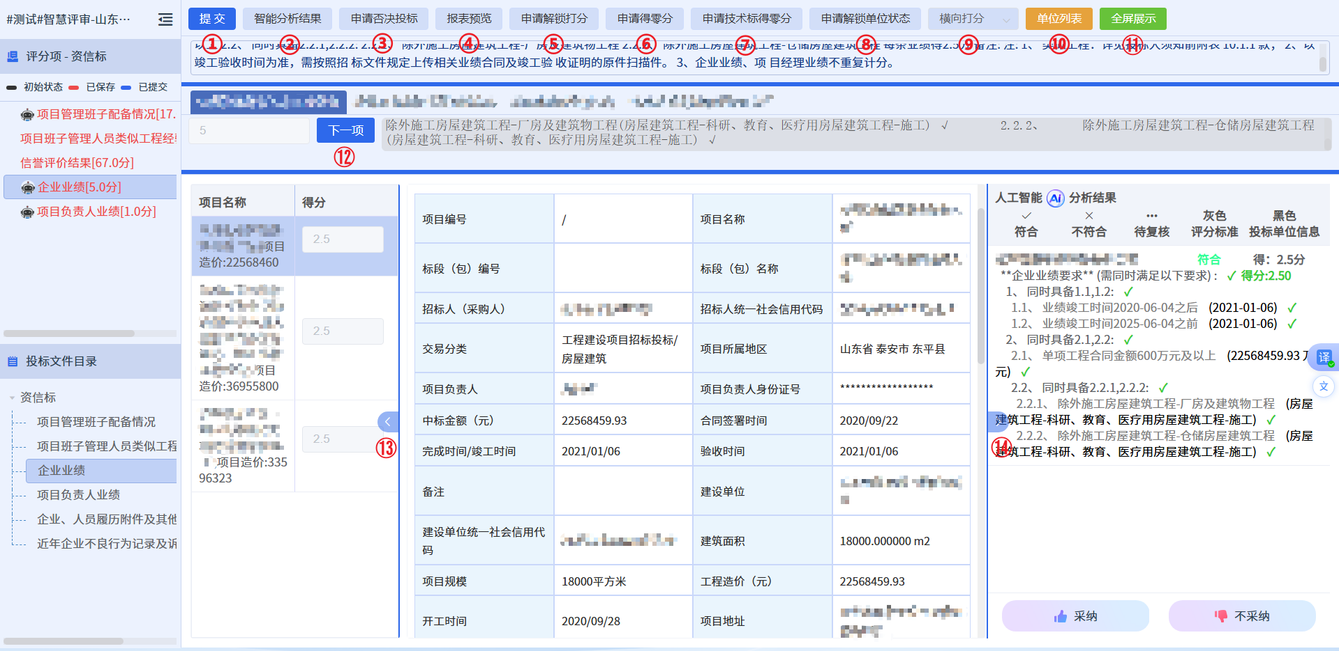
- 提交：当该节点所有评分项均完成打分后，点击“提交”按钮。若有如下情况：存在未打分项，在打分一致性校验的节点中与其他专家打分不一致等，则会弹窗提示专家打分详情，还会在界面右侧固定显示框中展示详情，方便专家查看。点击固定显示框左上方可以实现放大缩小，点击右上方叉号即可关闭该固定显示框。
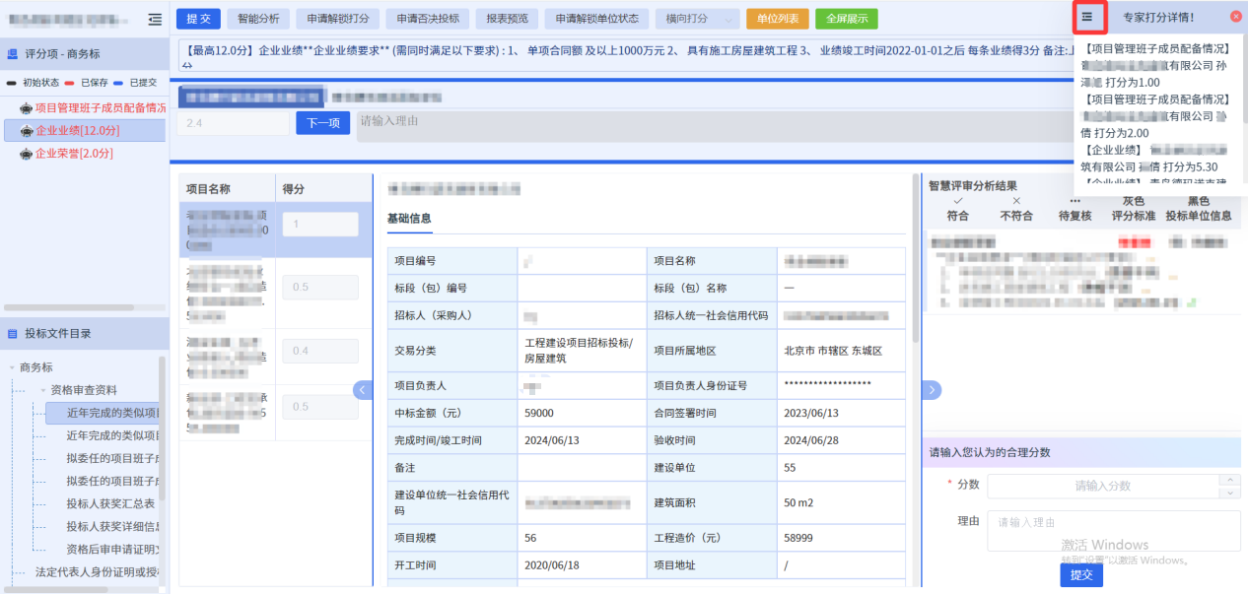
智能分析结果：概览系统打分与专家打分详情。
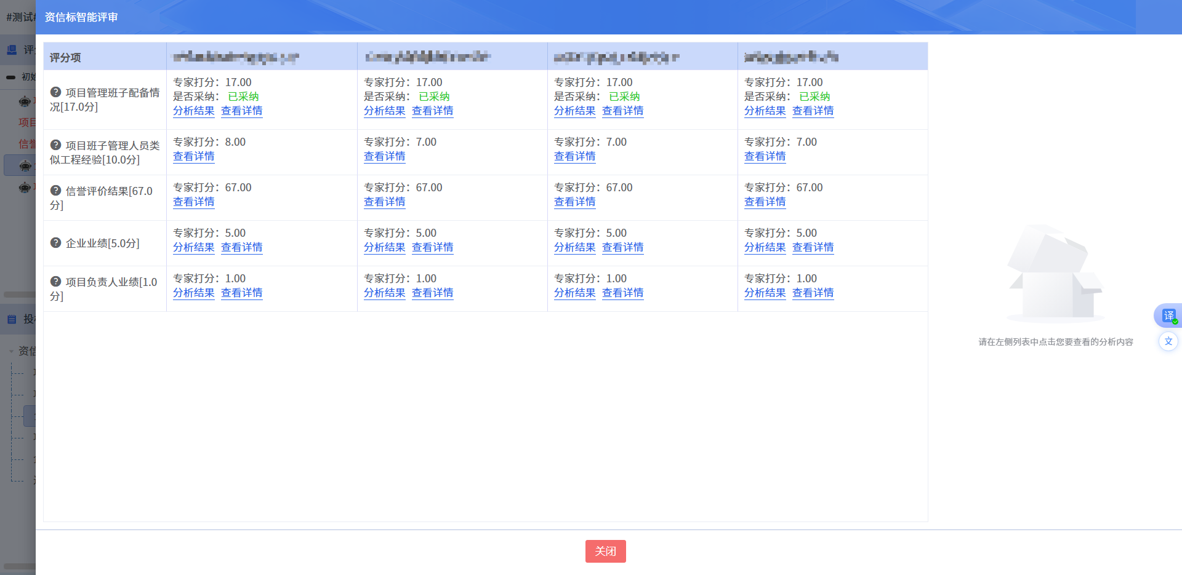
申请否决投标：填写好以下项之后，需要专家表决同意才能否决某单位投标。
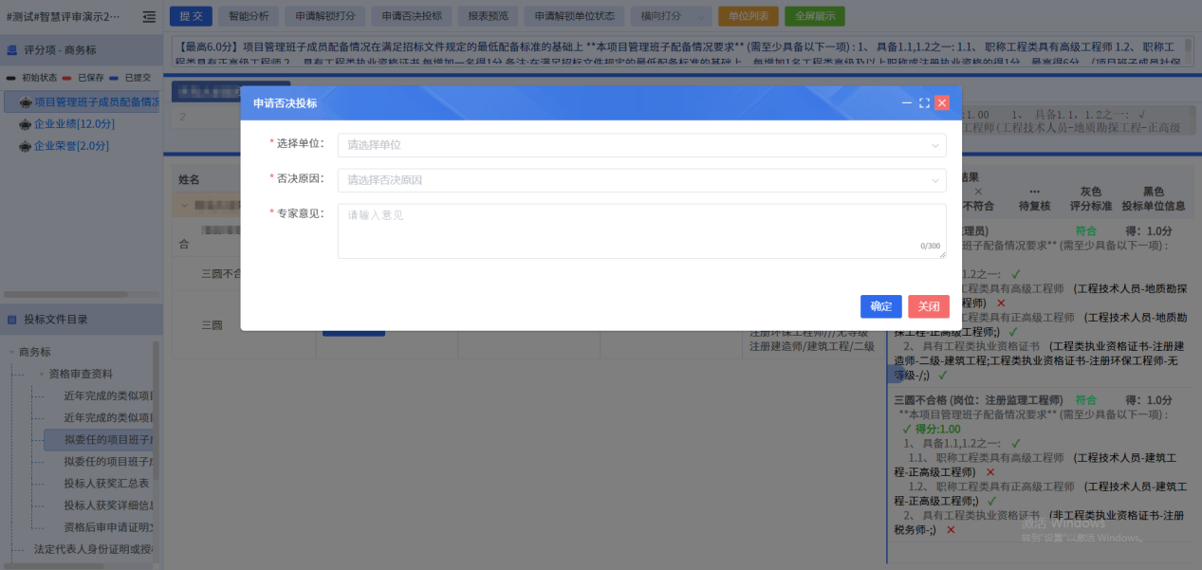
报表预览：预览每个公司每个评分项的打分详情
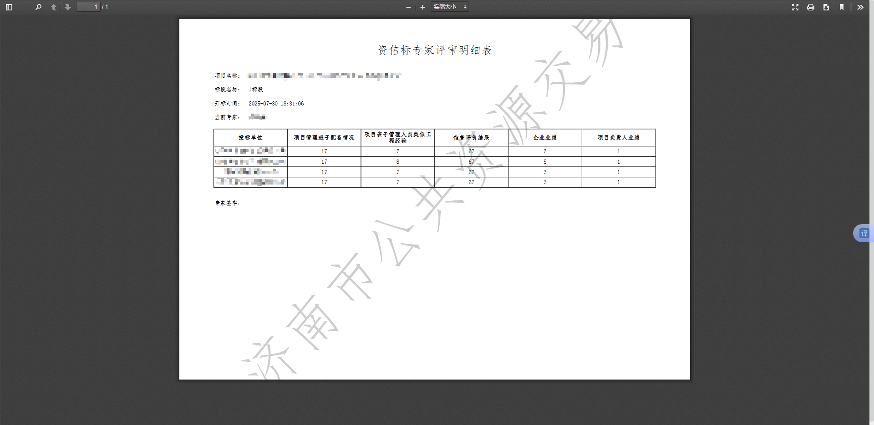
申请解锁打分：若想修改已提交的分数，可以申请解锁打分，需在固定时间内得到其他专家的同意表决才可以成功解锁。
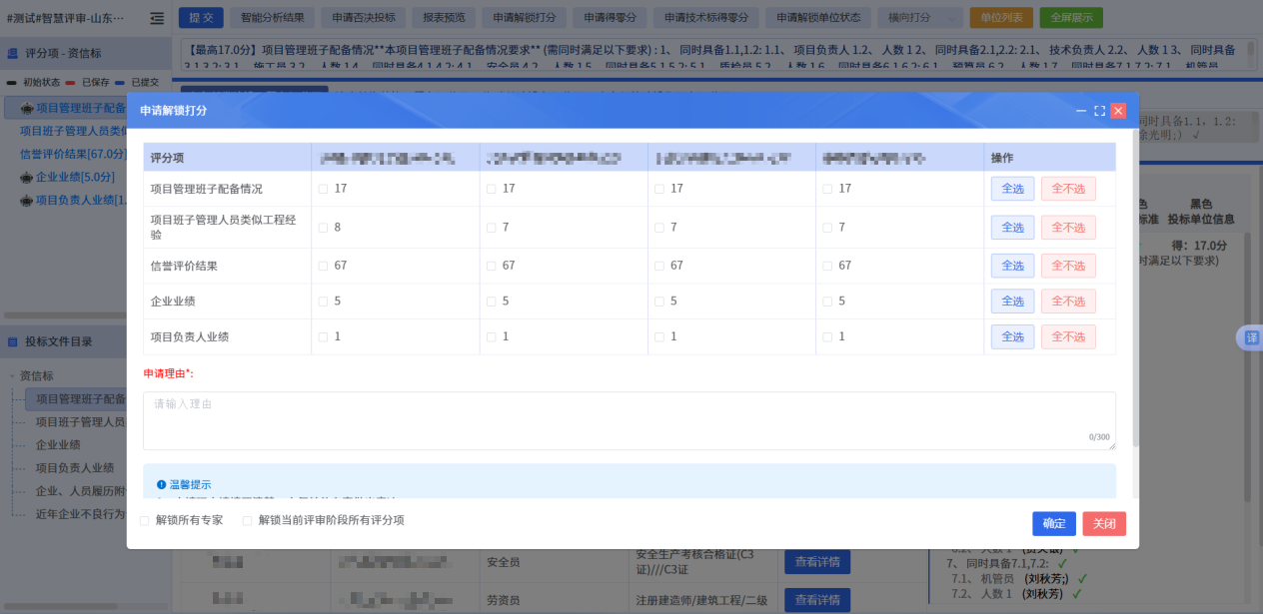
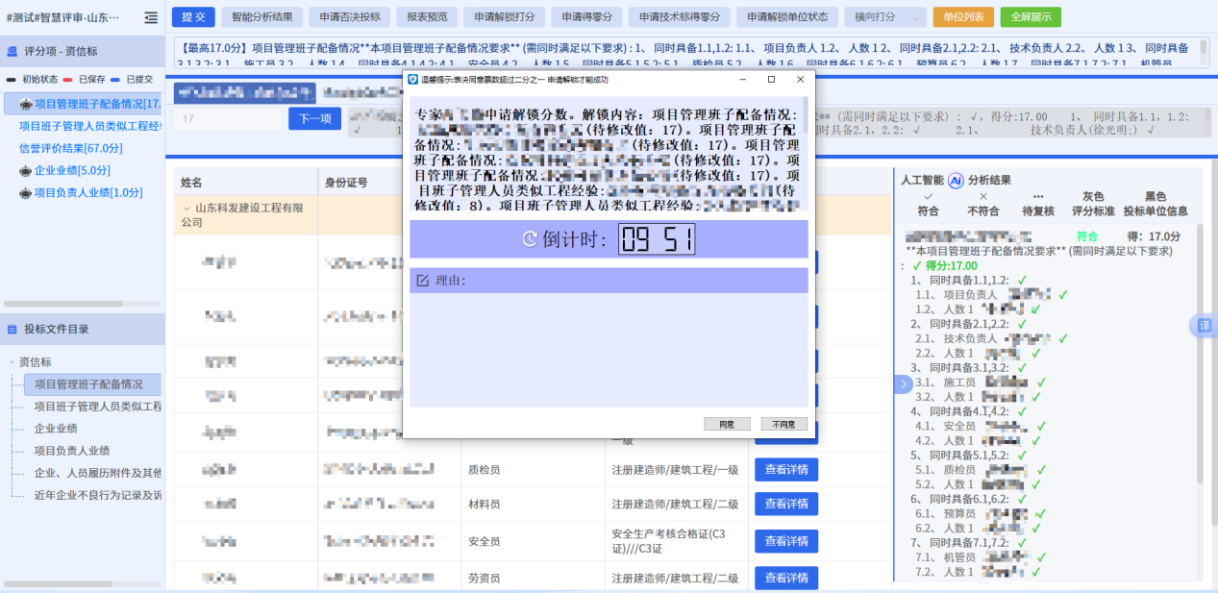
- 申请得零分：填写好以下项之后，需要专家表决同意才能申请某单位得零分。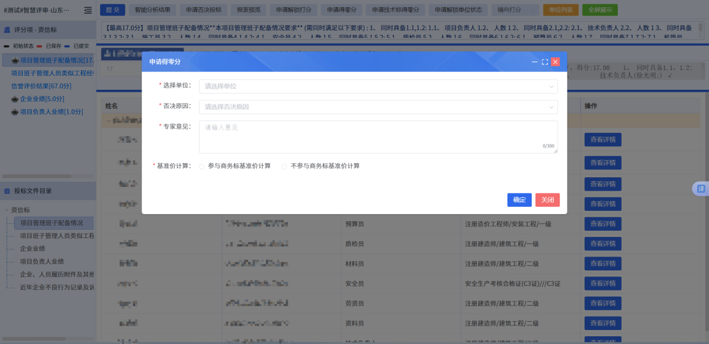
- 申请技术标得零分：填写好以下项之后，需要专家表决同意才能恢复单位状态。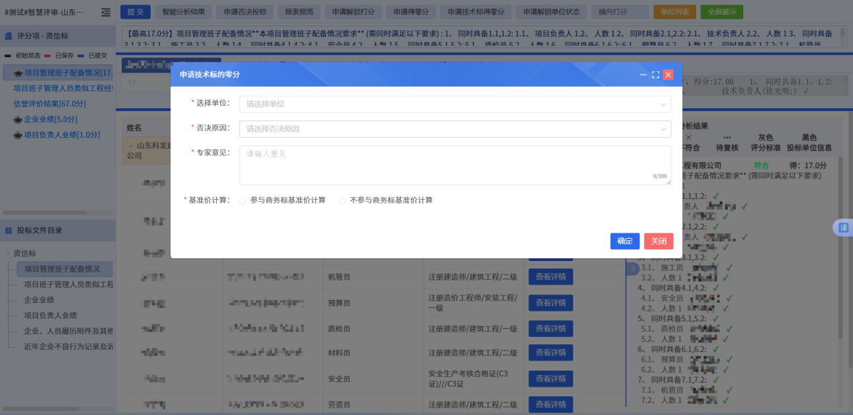
申请解锁单位状态：填写好以下项之后，需要专家表决同意才能恢复单位状态
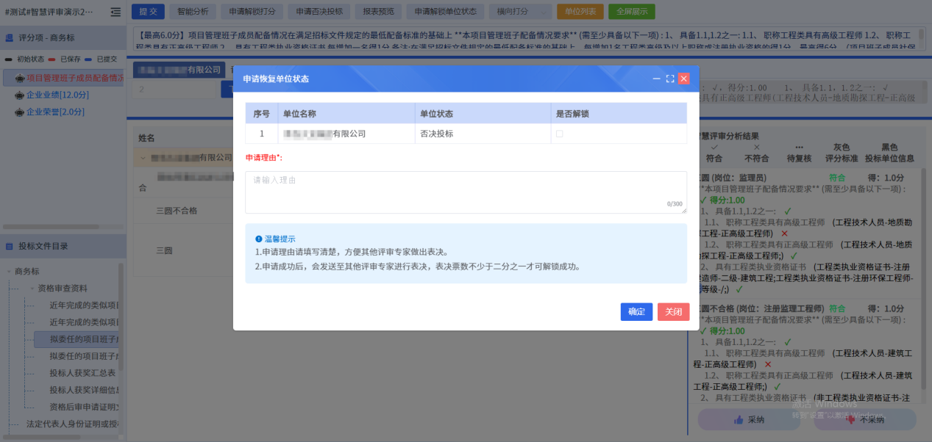
横向打分：在同一评分项中切换不同单位进行打分；纵向打分：在同一单位中切换不同评分项进行打分。
单位列表：可以在输入框中输入单位名称搜索并选择，实现快速切换投标单位
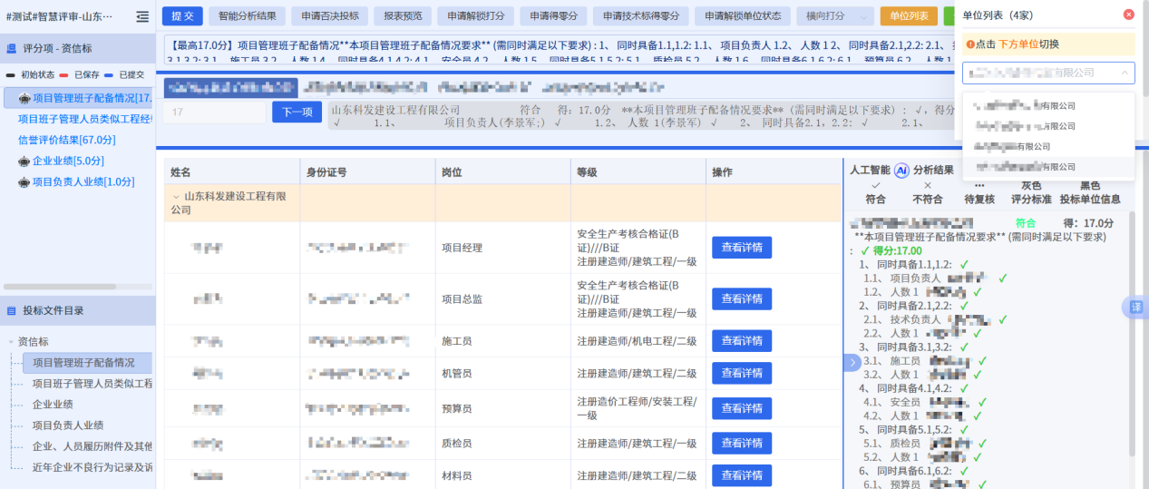
全屏展示：将评标界面放大到整个屏幕的大小，按“esc”退出全屏
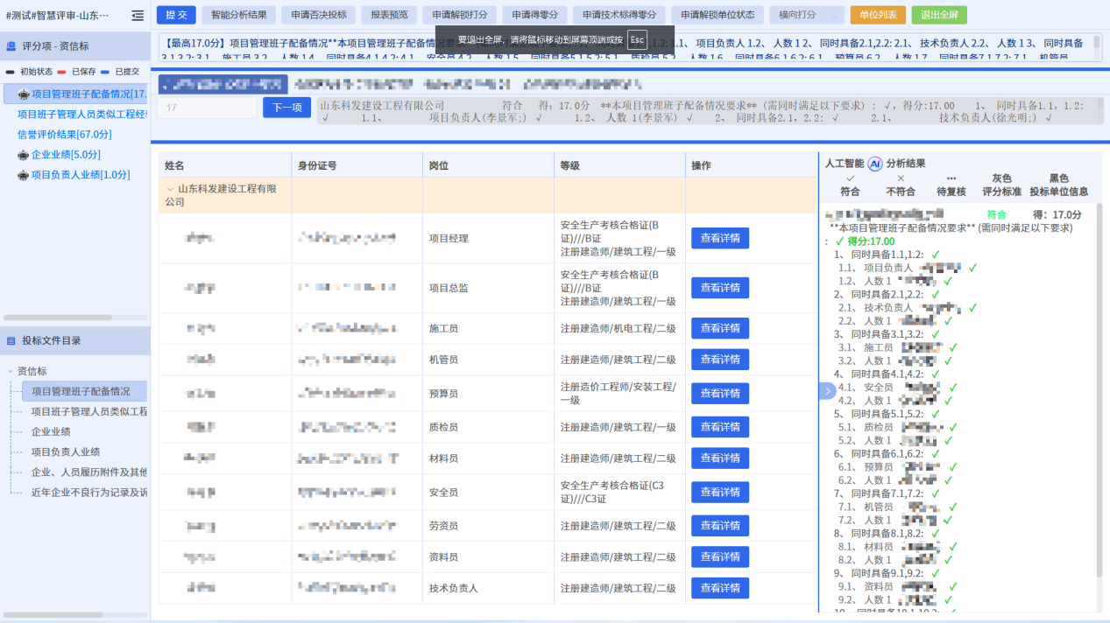
下一项：切换评分项/投标单位
向左收起：
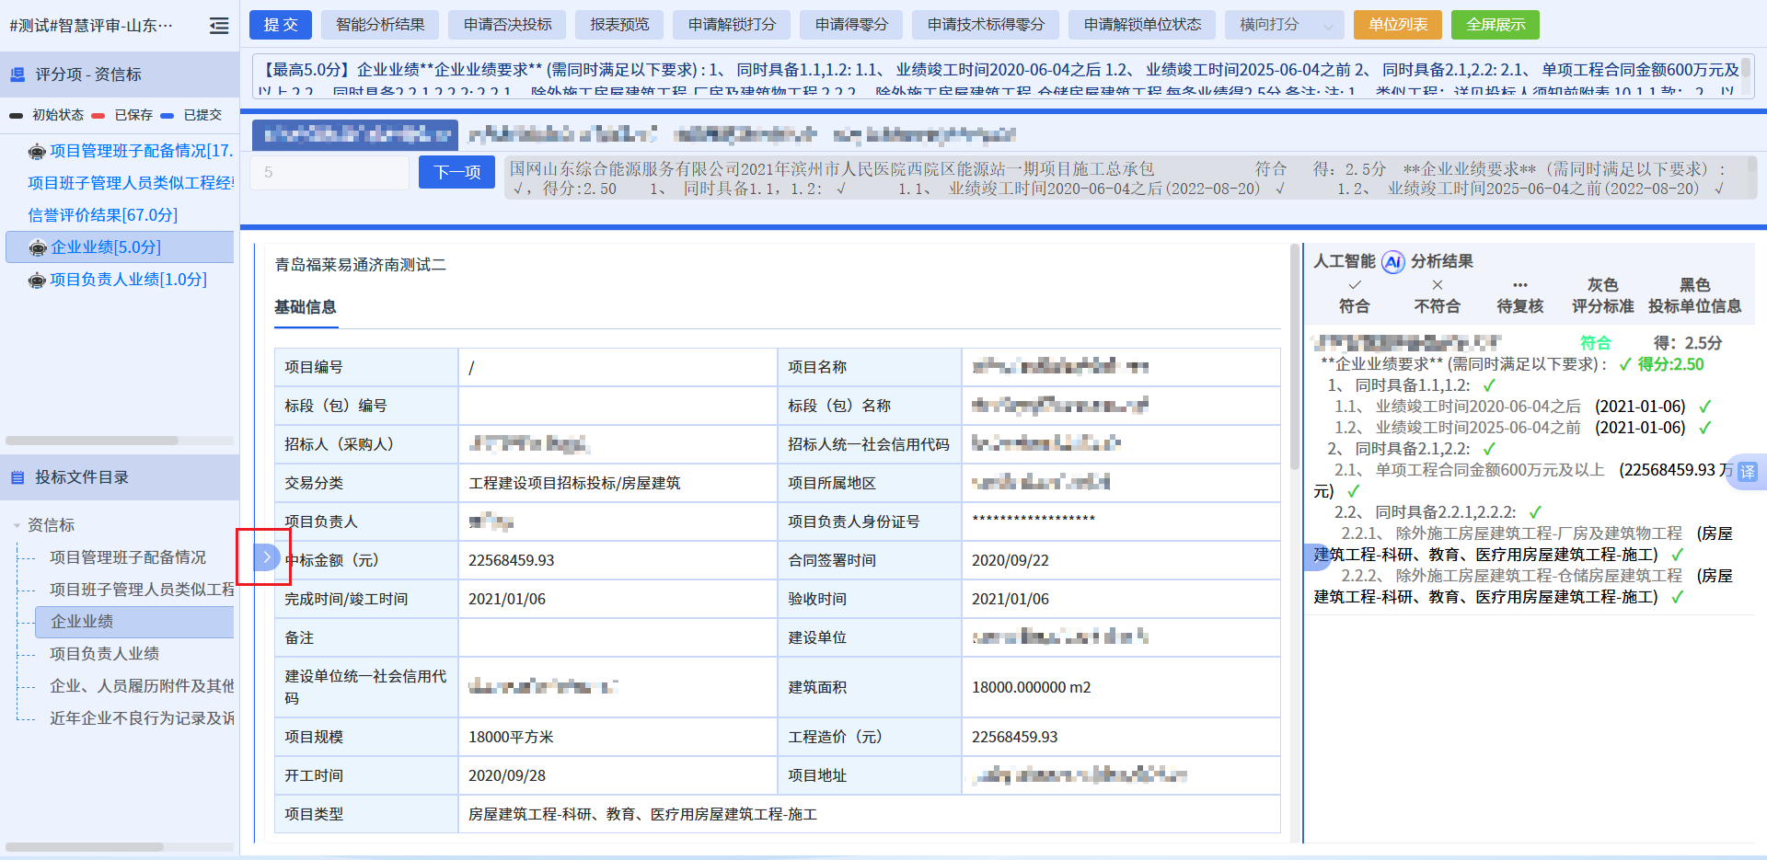
向右收起：
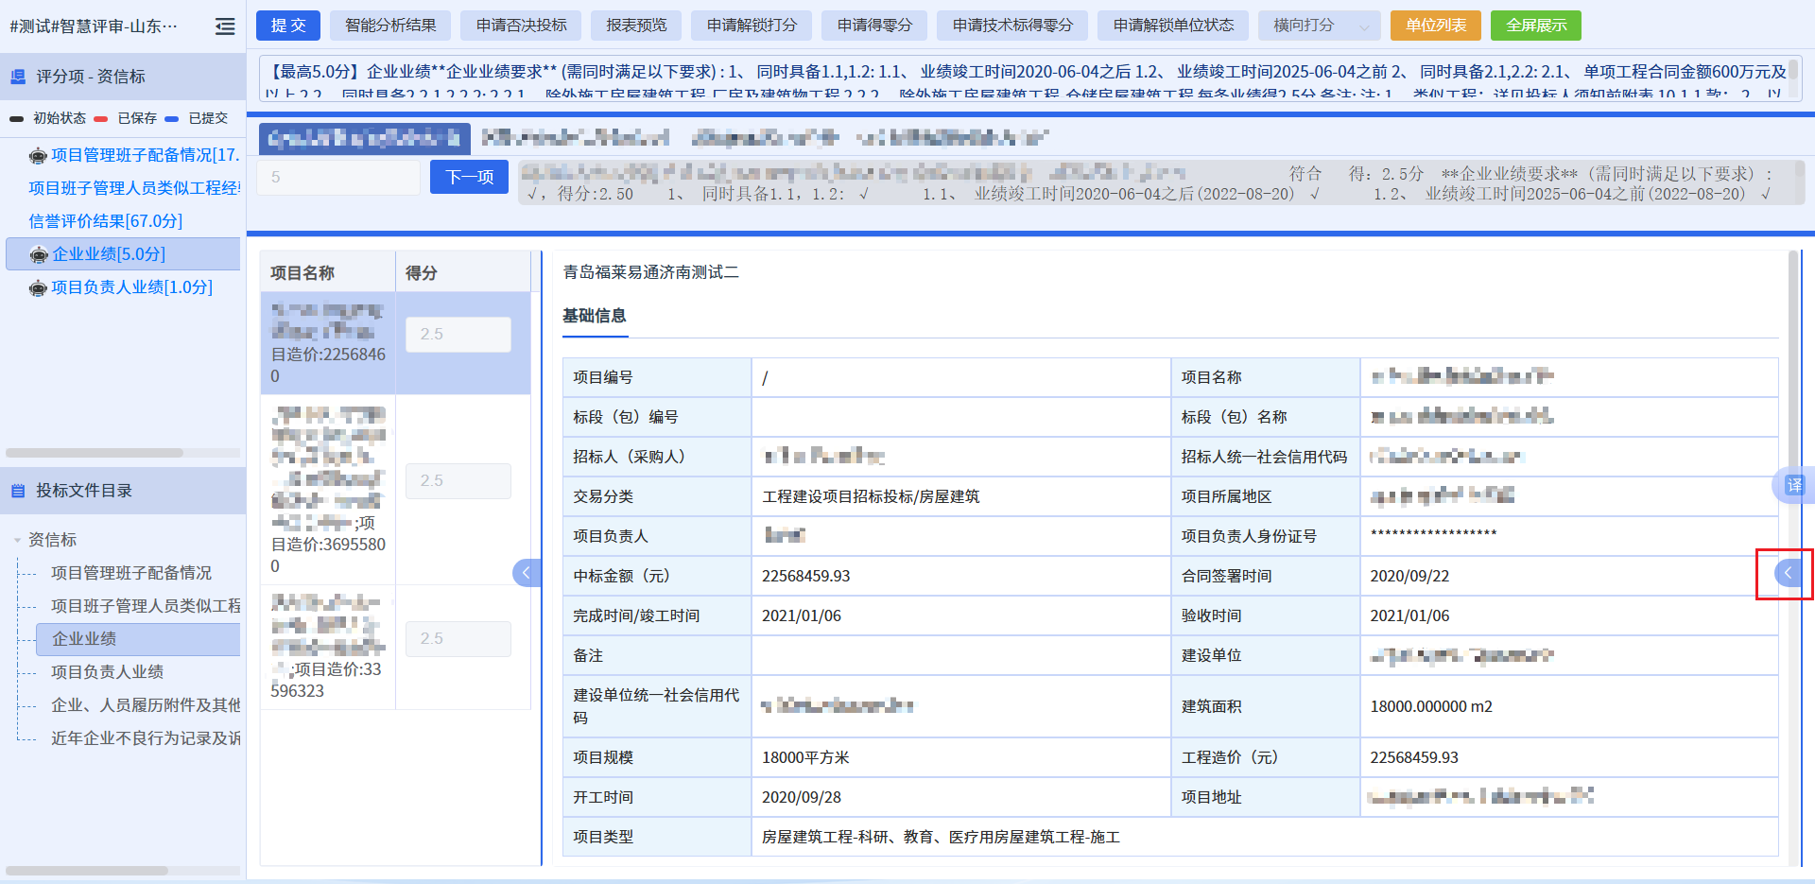

- 打分相关操作
如果认可系统给出的参考结果
点击“采纳”，采纳后的结果会在公司名称一栏的下方显示。
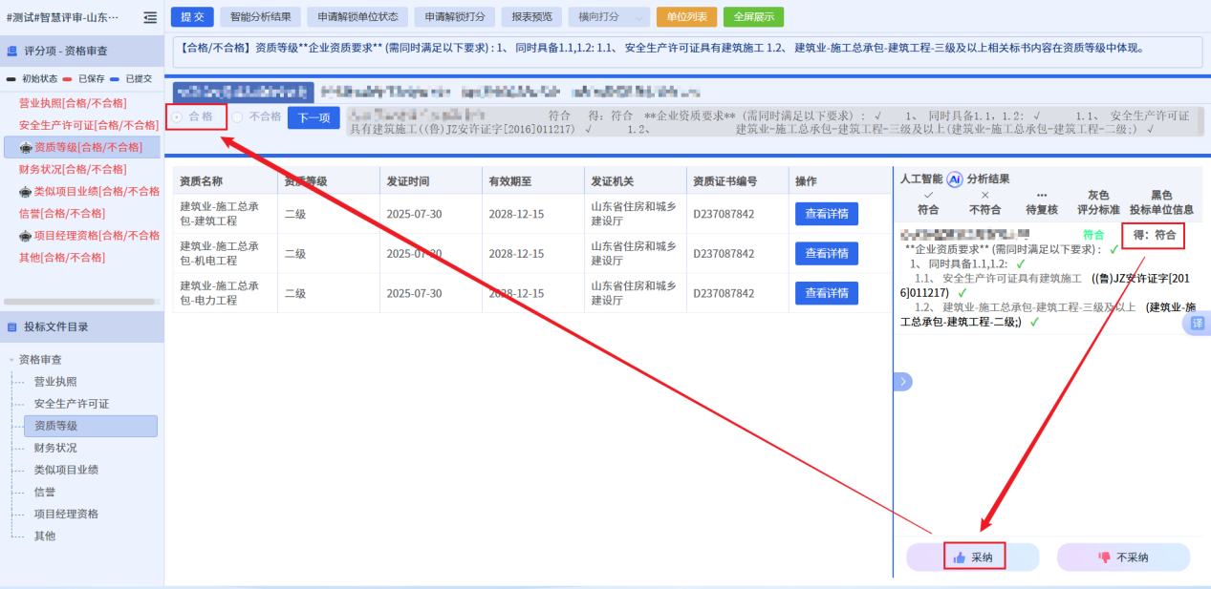
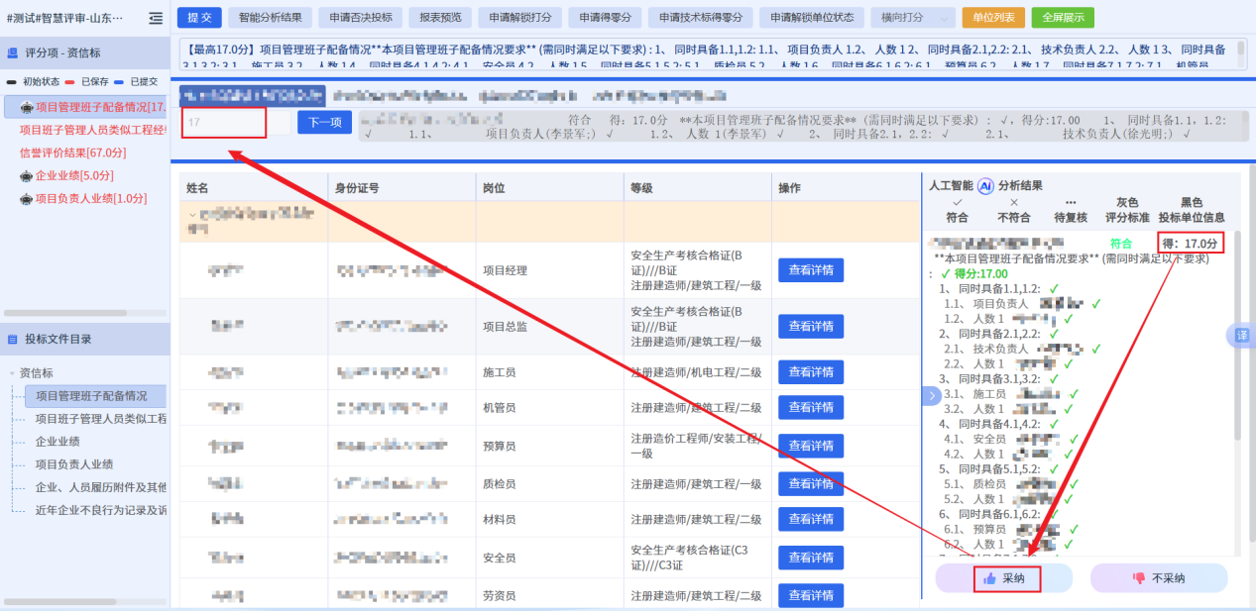
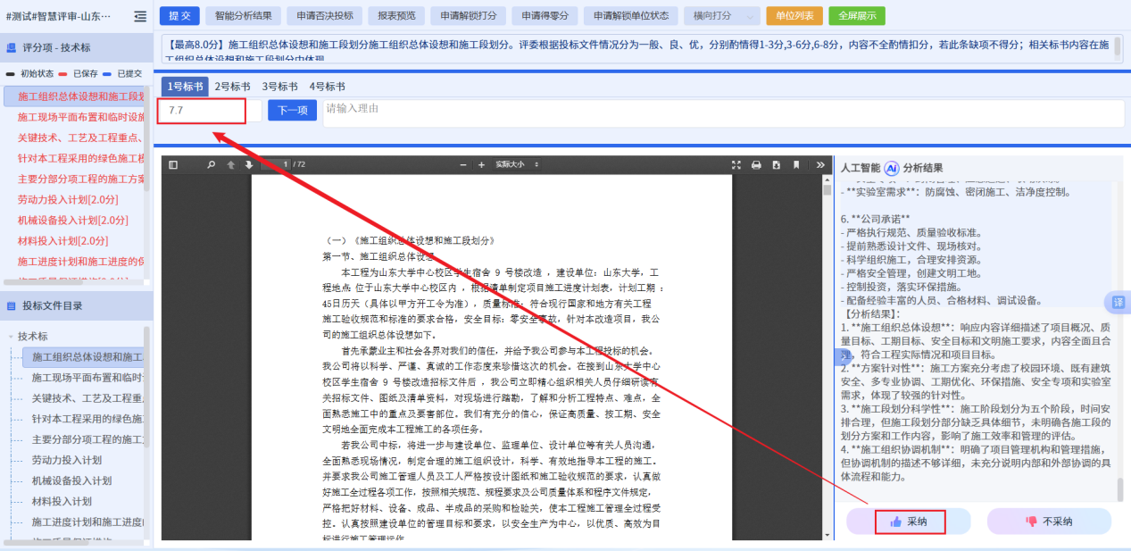
如果不认可系统给出的参考结果
点击“不采纳”
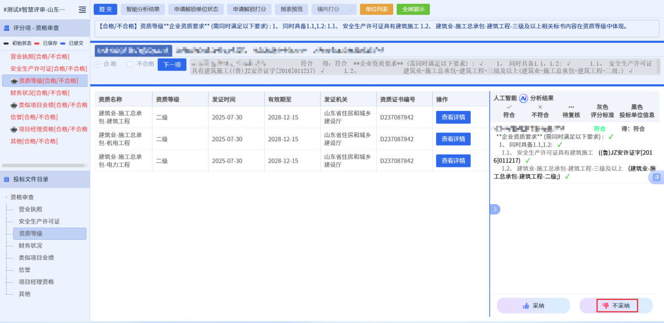
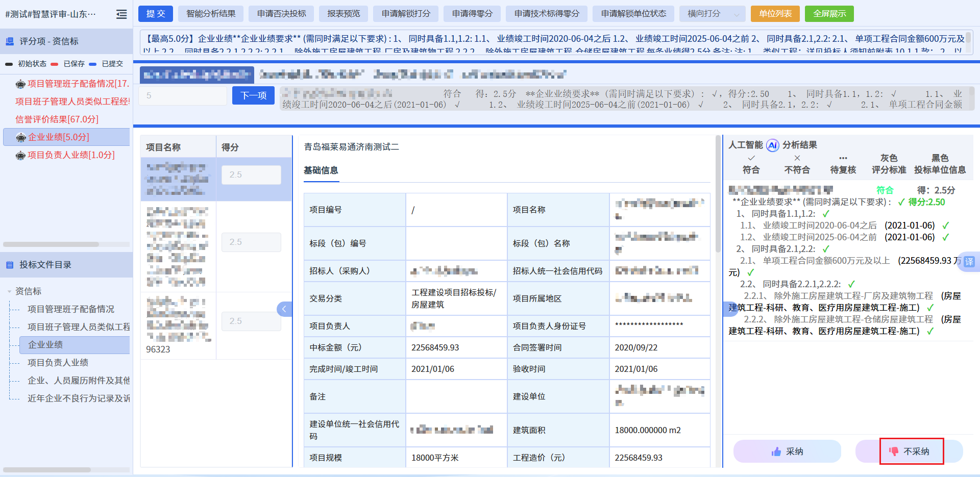
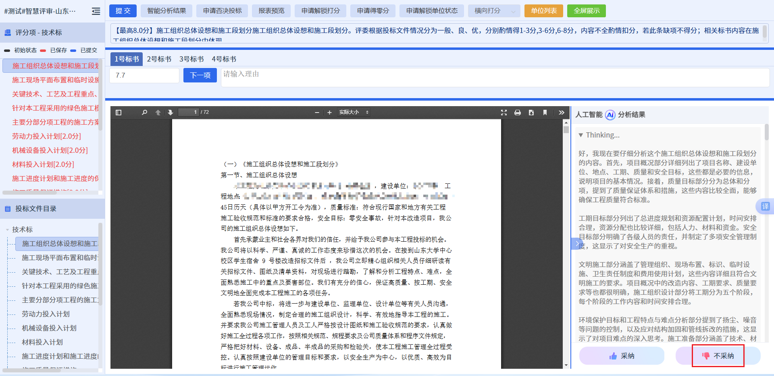
输入您认为合理的结果，并输入理由
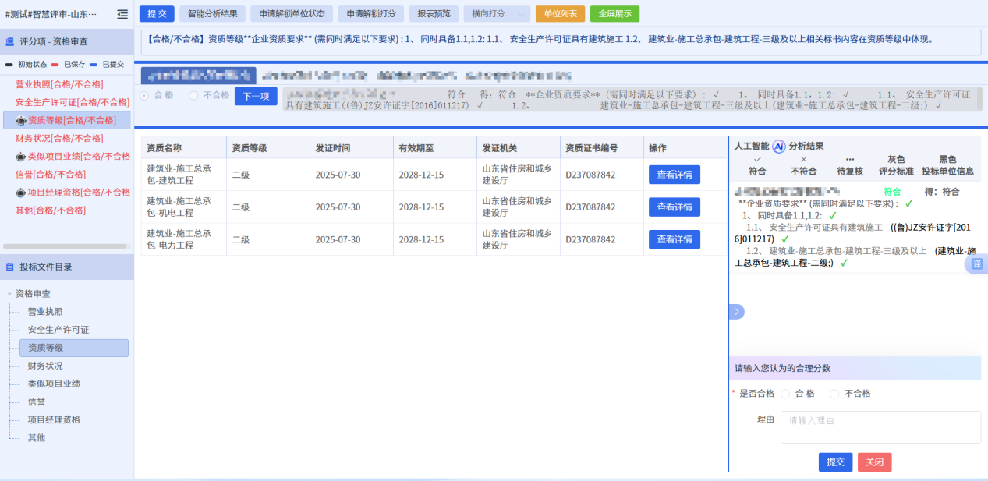

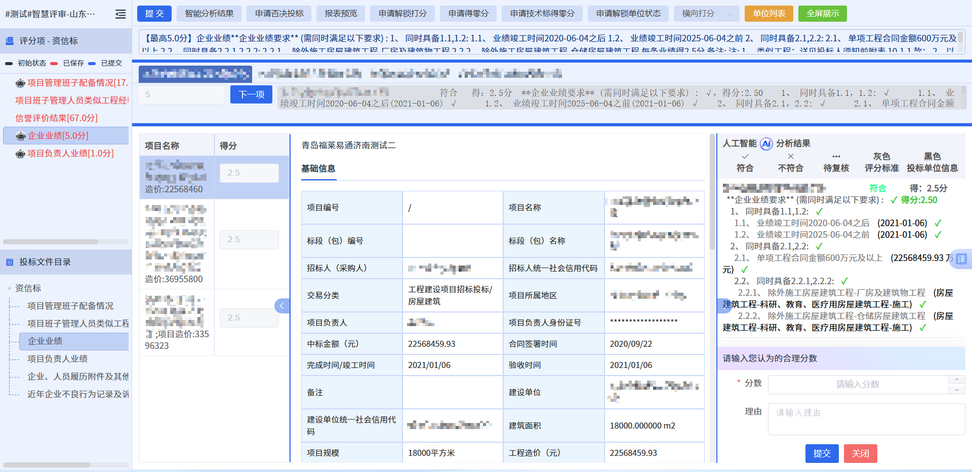
如果您提交的结果与系统建议结果偏差超过10%，且未填写理由，则系统会给出提示：

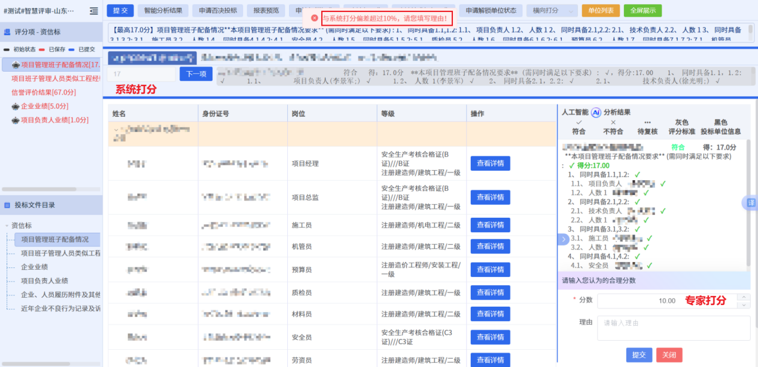

附：工程建设行业智能辅助评标系统评审要素数据库

